面向RAG的智能分段与内容组织智能体
开题报告

小组 洛克王国工程队 .
组长 孟之语 .
组员 于贺 .
组员 甘毅 .
组员 王佳杭 .

目录
一、 背景及意义 3
1.1 选题背景 3
1.2 选题依据 3
1.3 对课题的理解 3
1.4 要解决的问题 4
二、 系统建设目标 4
2.1 总目标 4
2.2 具体功能目标 5
三、 总体技术路线 5
四、 技术架构 6
五、项目创新点 7
六、实验数据与评价指标 8
6.1 实验数据 8
6.2 对比基线 8
6.3 评价指标 8
6.4 实验流程 9
6.5 预期结果 9
七、小组分工 9
7.1组长 孟之语 9
7.2 组员 于贺： 9
7.3 组员 甘毅 9
7.4 组员 王佳杭 10
八、项目进度安排 10
8.1 第一阶段：需求分析与技术调研 10
8.2 第二阶段：核心功能开发 10
8.3 第三阶段：内容组织与评测实验 10
8.4 第四阶段：集成验收与报告完善 10
九、风险分析与解决方案 11
9.1 技术风险 11
9.2 数据与标注风险 11
9.3 进度风险 11
9.4 部署与环境风险 11
十、预期成果与验收标准 12
10.1 预期成果 12
10.2 验收标准 12
10.3 质量保证与交付形式 12

背景及意义

1.1 选题背景
本小组选择课题11——面向 RAG 的智能分段与内容组织智能体。该课题属于数据治理流水线中的专项能力智能体，被核心环节的数据格式标准化转换智能体按需调用，专门解决长文档在喂入大模型知识库（RAG）之前如何切、如何组织的问题。

1.2 选题依据
- 企业的数据资产大量以 PDF、Word、PPT、网页等非结构化形式存在，要把它们接入大模型知识库（RAG），必须先分段（chunking）。分段的好坏直接决定检索召回与回答质量：分得太碎会割裂语义，分得太粗会引入噪声、超出长度限制，在不该断的地方断句、或把一张表或者一段公式从中截开，都会严重影响下游召回。
- 现有方案有明显短板，研究价值清晰。开源切分器大多是基于分隔符或固定长度窗口的机械切分，语义感知弱；少数语义分段方案在标题层级利用、表格或公式保护、长度约束与语义完整的平衡上仍无统一最优解，更普遍缺乏用下游检索指标闭环验证分段好坏的方法。因此本课题不是复现已有切分工具，而是把分段升级为结构语义感知并且以下游检索指标闭环评估的可控、可追溯、可集成的智能体。
- 难度与可交付性兼顾，适合作为课程项目。该项目相对独立、接口清晰、效果可量化，既有算法挑战，又能在公开数据集上验证后迁移到治理场景，便于分工协作与逐步验收。
- 课题涉及版面结构理解、语义切分、内容打标与摘要、向量检索评测等大模型应用的核心技术栈，对团队在RAG与LLM工程方向的能力积累很有帮助。

1.3 对课题的理解
我们认为该课题的核心并不只是如何切分文档，而是如何通过更合理的分段策略提升RAG系统的整体效果。传统固定长度切分虽然实现简单，但容易破坏文本结构和语义完整性，从而影响后续检索与问答质量。因此，本课题需要充分利用文档的标题层级、语义信息以及特殊内容结构（如表格、公式和代码块），在保证语义完整的前提下生成长度适中的知识片段。
在完成分段后，还需要进一步对片段进行组织和加工，例如自动生成摘要、提取关键词和实体信息，并建立与原文之间的映射关系，使每个知识片段都具有良好的可读性和可追溯性。这样不仅能够提升知识库的可用性，也便于后续检索结果的解释和验证。
我认为本课题最有研究价值的部分在于评估方法的设计。分段效果不能仅依靠人工观察判断，而应通过Recall@k、nDCG等检索指标进行量化分析，研究不同分段策略对下游RAG检索和生成效果的影响。通过构建分段—>检索—>回答的评测闭环，可以更客观地验证所提出方法的有效性，并为知识库构建提供可推广的实践经验。
从技术实现角度看，该课题综合涉及文档解析、自然语言处理、向量检索以及RAG系统构建等多个环节，既具有较强的工程实践价值，也具有一定的研究探索空间。

1.4 要解决的问题
- 在语义完整、边界不破坏、长度可控三者之间取得平衡的分段策略；
- 表格/公式/代码等特殊块的整体保护；
- 面向片段的自动打标、摘要与实体标签写入及原文回链；
- 以下游检索指标闭环评估分段效果并相对定长基线显著提升；
- 面向训练语料的高质量问答对/指令数据合成，并标注可答性与忠实度。

系统建设目标

2.1 总目标
设计并实现一个面向RAG的智能分段与内容组织智能体，对外暴露统一标准接口，可独立部署、可被治理流水线以注册制热插拔集成。输入治理后、口径已统一的结构化全文，输出语义完整、可直接供下游消费的 chunk 序列，并以下游检索指标闭环验证分段质量。

2.2 具体功能目标
  - 结构/语义感知分段：标题边界优先、语义完整、长度约束（目标长度可配，不破句；表格、公式、代码整体成块不截断）。
  - 长度与重叠控制：目标长度区间、片段重叠等参数化，支持过长拆分、过短合并。
  - 内容打标：为每个 chunk 生成主题/关键词等内容标签，并结合规则生成管理标签。
  - 摘要生成：片段级与文档级摘要，要求忠实、不臆造。
  - 实体标签写入与原文回链：写入标准实体标签，每个 chunk 可锚点回链到来源块/页码。
  - 闭环评测：以下游检索指标（Recall@k、nDCG）评估分段效果，并与固定长度切分基线做对比实验。
  - 服务化与可集成：对外暴露稳定、可版本化的标准接口，供课题 5调用。
  - 数据合成：面向微调生成高质量问答对/指令数据，并校验可答性与忠实度。

总体技术路线
本项目采用结构解析—智能分段—内容组织—向量检索评测的总体技术路线，以提升RAG系统的知识组织与检索效果为目标。
首先，对输入的结构化全文进行解析，提取标题层级、段落结构、表格、公式及代码块等信息，构建文档结构树。随后，基于标题边界优先原则进行初步分段，并结合Embedding语义相似度分析实现语义感知切分，在保证语义完整性的同时满足长度约束要求。针对表格、公式和代码等特殊内容，设计整体保护机制，避免在分段过程中被截断。
在完成分段后，对每个Chunk自动生成主题标签、关键词、实体标签和摘要信息，并建立与原文之间的锚点回链关系，形成结构化知识单元。最后，将生成的Chunk写入向量数据库，通过构建检索评测集，采用Recall@k和nDCG等指标与固定长度切分方法进行对比实验，形成分段、检索、回答的闭环评估体系，验证所提出方法的有效性。

技术架构
本项目以 Python 为核心实现语言（契合 NLP 与大模型应用生态），算法服务以 FastAPI 对外暴露标准接口；提供一个轻量 Vue 前端用于演示分段效果与检索对比实验。主要技术选型如下：
类别 | 语言/框架/产品 | 版本
后端服务 | Python + FastAPI（标准接口） | Python 3.11 / FastAPI 0.11x
分段与NLP | spaCy、NLTK、transformers、sentence-transformers | 按环境最新稳定版
大模型(打标/摘要) | 本地大模型(Qwen2.5等)，外部API可关闭/替换 | 可私有化部署
向量检索(评测) | FAISS / Milvus + BGE 向量模型 | FAISS 1.8.x
前端(演示) | Vue | 3
数据存储 | SQLite / PostgreSQL | PG 16.x
部署 | Docker + Docker Compose | —
系统架构图设计如下：
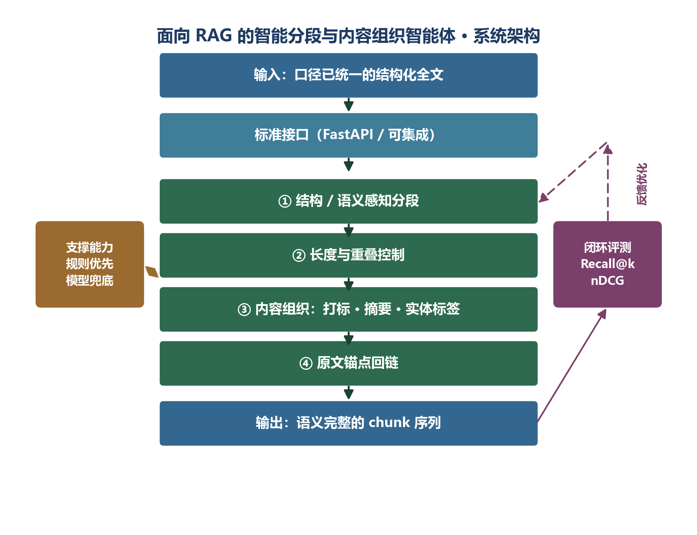

五、项目创新点
- 结构感知与语义感知融合分段
不同于传统固定长度切分方法，本项目综合利用文档标题层级结构与语义相似度信息进行分段，在保证语义完整性的同时满足长度约束要求。
- 特殊内容整体保护机制
针对表格、公式和代码块等特殊内容设计整体保护策略，避免因机械切分导致语义丢失或结构破坏。
- 面向RAG效果的闭环优化
以Recall@k、nDCG等下游检索指标作为评价标准，通过检索效果反向验证分段质量，实现从“经验切分”向“效果驱动切分”的转变。
- 内容组织增强
在分段基础上自动生成摘要、关键词和实体标签，并建立原文回链机制，提高知识片段的可解释性和可追溯性。

六、实验数据与评价指标

6.1 实验数据
实验阶段拟选取公开长文档数据集以及实际技术文档作为测试对象，包括法律文档、技术规范文档、学术论文、课程资料和中文百科类长文本等，以保证测试场景的多样性和代表性。不同类型文档的结构特点不同，有助于检验分段策略的泛化能力。

6.2 对比基线
实验将设置三类基线。第一类是固定长度切分，按统一字符数或 token 数切分，并设置固定 overlap；第二类是标题切分，按文档标题层级形成片段，过长章节不做复杂语义处理；第三类是简单语义切分，只根据相邻段落向量相似度选择边界。项目方案为结构语义融合切分，并加入特殊块保护和内容组织。

6.3 评价指标
（1）分段边界质量
边界质量主要统计不破句率、标题路径保留率、表格/公式/代码整体保护率、目标长度区间命中率、过长片段比例和过短片段比例。不破句率越高，说明分段没有破坏基本语义单位；特殊块保护率越高，说明系统能够正确处理复杂内容；长度命中率反映参数控制能力。
（2）检索效果指标
检索效果采用 Recall@k、nDCG@k 和 MRR 作为核心指标。Recall@k 衡量前 k 个检索结果中是否召回了相关片段；nDCG@k 衡量相关片段在排序中的位置质量；MRR 衡量第一个相关结果出现得是否足够靠前。三者结合能够较全面反映知识片段对检索的支持程度。
（3）内容组织质量
内容组织质量通过人工抽样评估摘要忠实度、关键词准确率、实体标签准确率和原文回链完整性。摘要忠实度重点检查是否引入原文没有的信息；关键词准确率检查标签是否能代表片段主题；原文回链完整性检查检索结果能否准确跳转到来源位置。

6.4 实验流程
实验流程分为五步。第一步准备文档和问题集，完成相关片段标注；第二步使用不同分段策略生成 chunk，并统一写入向量库；第三步对同一批问题执行检索，保存 top-k 结果；第四步计算 Recall@k、nDCG、MRR 等指标；第五步对典型成功案例和失败案例进行人工分析，总结策略优缺点。

6.5 预期结果
预期结构语义融合方案在多数文档上能够提升 Recall@k 和 nDCG，尤其是在标题层级明确、表格较多、段落较长的技术文档和制度文档中优势更明显。固定长度基线可能在部分短文本中表现尚可，但在复杂结构文档中容易出现边界破坏和上下文不足问题。

七、小组分工

7.1组长 孟之语
项目总负责。负责需求拆解、技术调研统筹、系统架构与接口/数据规范设计、进度与质量把控；主攻结构、语义感知分段核心算法（标题边界优先、语义完整、长度约束）；负责技术报告汇总与最终验收。

7.2 组员 于贺：
解析输入对接与服务工程。负责对接上游结构化全文（结构与锚点解析）、长度与重叠控制、表格/公式/代码整体成块保护逻辑；基于 FastAPI 实现对外标准接口与可集成封装、可追溯回链机制。

7.3 组员 甘毅
内容组织与大模型能力。负责片段自动打标（主题/关键词）、片段级与文档级摘要生成、标准实体标签写入；负责大模型提示词工程与忠实度控制（避免幻觉），并标注各能力的实现类型（规则/模型/混合）。
7.4 组员 王佳杭
评测与演示。负责下游检索闭环评测（Recall@k、nDCG）、与定长切分基线的对比实验、评测集构建与示例数据整理；负责 Vue 演示前端、部署文档与运行说明。

八、项目进度安排

8.1 第一阶段：需求分析与技术调研
第一阶段主要完成需求理解、资料调研、接口设计和样例数据准备。团队需要明确上游输入格式、下游消费需求、chunk 数据结构和评测指标，确定项目边界和验收标准。同时调研常见分段方法、向量检索流程和摘要打标方案，为后续实现提供依据。

8.2 第二阶段：核心功能开发
第二阶段重点实现结构解析、初始分段、长度控制、特殊块保护和基础接口。此阶段先完成可运行闭环，即输入一份结构化文档后能够输出 chunk 列表、标题路径和来源信息。基础闭环完成后，再逐步加入语义边界识别和分段后处理规则。

8.3 第三阶段：内容组织与评测实验
第三阶段完成摘要、关键词、实体标签、原文回链展示和检索评测模块。团队需要准备问题集和相关片段标注，分别运行固定长度基线、标题基线、语义基线和融合方案，导出指标结果并分析差异。此阶段的重点是让项目成果具有可证明性。

8.4 第四阶段：集成验收与报告完善
第四阶段进行系统集成、部署测试、演示流程排练和最终报告完善。团队需要检查接口稳定性、演示数据完整性、实验图表准确性和报告表述一致性。对于发现的问题，应优先修复影响验收的核心流程，例如服务无法启动、结果无法展示、指标无法复现等。

九、风险分析与解决方案

9.1 技术风险
技术风险主要来自文档格式复杂、语义边界不稳定、大模型摘要质量不确定和向量检索指标波动。为降低风险，项目采用分层实现策略：先完成规则和标题优先的稳定版本，再加入语义模型；先保证 chunk 输出和回链正确，再扩展摘要和标签；先完成小规模评测闭环，再扩大测试文档范围。

9.2 数据与标注风险
评测数据和相关片段标注质量会直接影响实验结论。如果问题设计过于简单，所有策略都可能表现很好，无法体现差异；如果标注不一致，指标结果会失真。解决方式是覆盖不同问题类型，并由小组成员交叉检查标注结果，确保问题确实能从指定片段中回答。

9.3 进度风险
由于项目涉及解析、算法、服务、前端和评测多个模块，若前期接口设计不清晰，后期联调容易拖延。解决方式是尽早确定最小可用数据结构，并用样例 JSON 作为联调依据。各成员在开发时优先保证模块可以独立运行，再进行集成。

9.4 部署与环境风险
部署风险主要来自 Python 依赖、向量库安装、大模型运行资源和前端后端跨域配置。项目将提供 requirements、Docker 或简化启动脚本，并在文档中说明可选依赖。对于资源要求较高的模型，系统应提供轻量替代方案，确保普通开发环境也能运行基础流程。

十、预期成果与验收标准

10.1 预期成果
完成一个可运行的面向 RAG 的智能分段与内容组织智能体，支持输入结构化长文档并输出 chunk 序列。形成结构感知、语义感知、长度控制和特殊块保护相结合的分段策略，并提供可配置参数。为 chunk 生成摘要、关键词、实体标签、标题路径和原文回链等组织信息，提升知识片段可读性和可追溯性。完成固定长度基线与项目方案的检索对比实验，输出 Recall@k、nDCG、MRR 等指标结果。实现轻量前端演示页面，展示文档结构、分段结果、片段详情、检索结果和指标对比。提交完整项目文档，包括接口说明、部署说明、实验报告、分工说明和最终汇报材料。

10.2 验收标准
功能验收方面，系统应能够处理至少几类典型长文档，输出结构完整的 chunk 列表，并在前端页面中展示。每个 chunk 需要包含正文、标题路径、来源信息和基本元数据；对于表格、代码等特殊内容，系统应能体现保护策略。
质量验收方面，抽样检查的 chunk 应基本满足语义完整、边界自然、长度合理和来源可追溯要求。摘要和标签应忠实于原文，不能出现明显无关或编造内容。检索对比实验应能说明项目方案相对于固定长度切分的优势或适用条件。
工程验收方面，后端服务应能通过命令启动，接口调用示例应能运行，前端演示页面应能完成核心流程展示。代码结构应清晰，关键模块有必要注释，部署文档能够帮助其他成员复现运行环境。

10.3 质量保证与交付形式
为保证最终成果能够稳定演示和复现，项目将在开发过程中保留样例输入、样例输出和关键参数配置。每次调整分段策略后，团队会使用同一批测试文档重新运行，比较 chunk 数量、平均长度、特殊块保护率和检索指标变化，避免只凭单次演示判断效果。对于摘要、关键词和实体标签等模型生成内容，将采用抽样检查方式确认其忠实于原文，并在发现明显错误时及时调整提示词或回退到规则结果。
交付形式方面，除源代码外，还将提供接口说明、运行说明、测试数据、实验记录和演示截图。接口说明重点描述输入输出字段、配置参数和错误处理；运行说明覆盖环境准备、后端启动、前端启动和样例调用；实验记录保存不同分段策略的指标结果，便于验收时说明项目方案相对于固定长度切分的改进依据。通过这些材料，项目不仅能够完成现场展示，也便于后续成员继续维护和扩展。
在文档和汇报层面，团队将重点展示智能体的处理链路、核心算法思路、典型分段案例、检索对比结果和风险控制措施。对于表现不理想的样例，不回避问题，而是说明失败原因和改进方向，例如专业术语导致语义边界判断不准、表格过长造成片段偏大、测试问题标注粒度不一致等。这样能够使报告结论更加客观，也体现项目对工程落地问题的完整考虑。

